スマートグリッド/スマートコミュニティ研究会
フォーラム「家庭エネルギーマネジメントからはじまる新しいエネルギー社会」

===== お申し込み =========================================================================
■参加ご希望の方は、企業・団体名、所属・役職名、氏名等をご記入の上、下記の申込先までFAXあるいはE-mailにてお申し込み下さい。
■参加証は発行いたしませんので、当日は、FAXで申し込みの方は下記の参加申込書をお持ち下さい。
E-mailで申し込みの方は、申し込みメールをプリントアウトしてお持ちください。
■定員（２００名）になり次第、申し込みの受付を締め切らせていただきます。なお、定員を超過し、ご参加いただけない場合のみご本人へ連絡します。連絡がない場合には参加いただけます。
===== お申し込み・お問い合わせ先 ========================================================
一般財団法人大阪科学技術センター 技術振興部 井上、島袋
TEL:06-6443-5320，FAX:06-6443-5319 E-mail:uketsuke@ostec.or.jp
===== 会場へのアクセス ==================================================================
■大阪科学技術センター（〒550-0004 大阪府大阪市西区靱本町1-8-4）
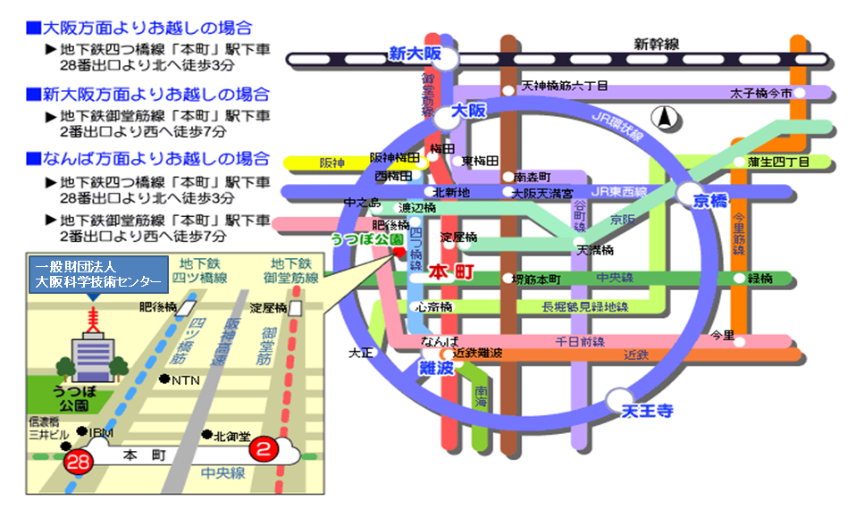
===========================================================================================
送信先 FAX : 06-6443-5319 島袋行
E-mail : uketsuke@ostec.or.jp
スマートグリッド/スマートコミュニティ研究会 フォーラム
「家庭エネルギーマネジメントからはじまる新しいエネルギー社会」参加申込書
【日時】 平成２７年２月１２日（木） １３：３０～
【場所】 大阪科学技術センター ８階 大ホール

企業/団体名 |  |  | ご所属  ご役職
お名前
ご連絡先 | 住所 | 〒
 | TEL |  | E-mail

